INFORME DE AVANCE PROYECTO APT 2 Aarón Exequiel Vásquez Leal

Proyecto | AuraVisión
Carrera | Ingeniería en Informática
Rol | Desarrollador Backend & Inteligencia Artificial
Centro de práctica | CITT Duoc UC

1. Abstract – Español
AuraVisión es un proyecto orientado al desarrollo de lentes inteligentes de asistencia para personas con discapacidad visual. Durante esta etapa, mi trabajo se concentró principalmente en el desarrollo del backend y del sistema de inteligencia artificial encargado de procesar las imágenes capturadas por el dispositivo.

Se implementaron y ajustaron servicios REST, comunicación mediante WebSocket, almacenamiento de información en PostgreSQL y procesamiento de imágenes utilizando un modelo de detección de objetos basado en YOLO. Además, se incorporaron reglas de negocio para determinar la posición y prioridad de los objetos detectados.

Las pruebas realizadas permitieron avanzar en la integración entre el ESP32, el backend y el servicio de inteligencia artificial, obteniendo una arquitectura funcional capaz de recibir imágenes, analizarlas y retornar información relevante para generar alertas al usuario.

2. Abstract – English
AuraVisión is a project focused on developing smart assistive glasses for people with visual impairments. During this stage, my work was mainly focused on the backend and the artificial intelligence system responsible for processing the images captured by the device.

REST services, WebSocket communication, PostgreSQL data storage, and image processing using a YOLO-based object detection model were implemented and improved. Business rules were also incorporated to determine the position and priority of detected objects.

The tests performed allowed progress in the integration between the ESP32, backend, and artificial intelligence service, resulting in a functional architecture capable of receiving images, analyzing them, and returning relevant information to generate alerts for the user.

3. Desarrollo de ingeniería

3.1 Rol dentro del proyecto
Mi principal responsabilidad dentro de AuraVisión corresponde al desarrollo e integración del Backend y del módulo de Inteligencia Artificial.

En el backend participé en la implementación de endpoints, autenticación mediante tokens, gestión de dispositivos, sesiones y almacenamiento de información en PostgreSQL. También trabajé en la comunicación mediante WebSocket utilizada para recibir las imágenes enviadas por los lentes.

En el área de inteligencia artificial trabajé con un modelo YOLO encargado de identificar objetos presentes en las imágenes capturadas por la cámara. Sobre los resultados del modelo se implementaron reglas para identificar si un objeto se encuentra al frente, frente a la izquierda o frente a la derecha del usuario.

3.2 Metodología de trabajo
El desarrollo se realizó usando la metodología lean startup, dividiendo las funcionalidades en componentes que posteriormente fueron integrados.

El proceso utilizado fue:

- Desarrollo de la funcionalidad.
- Pruebas individuales del componente.
- Integración con los demás módulos.
- Ejecución de pruebas de comunicación.
- Análisis de errores mediante logs.
- Aplicación de correcciones y nuevas pruebas.

Este procedimiento permitió detectar problemas durante la integración del ESP32, backend e inteligencia artificial sin afectar completamente el resto de la solución.

3.3 Principales avances
Durante el desarrollo se consiguieron los siguientes avances:

- Implementación y ajuste de endpoints REST del backend.
- Integración de PostgreSQL para almacenar usuarios, dispositivos, sesiones y detecciones.
- Implementación de autenticación y validación mediante access token.
- Registro y administración de dispositivos asociados a los usuarios.
- Creación y finalización de sesiones de uso del dispositivo.
- Comunicación en tiempo real mediante WebSocket.
- Recepción de imágenes JPEG de 640 × 480 provenientes del ESP32.
- Integración del modelo YOLO para detección de objetos.
- Clasificación de la posición de los objetos detectados.
- Implementación de una matriz de priorización según riesgo y posición.
- Despliegue y ejecución de los servicios en infraestructura Azure.
- Pruebas de comunicación entre ESP32, backend y servicio de IA.

4. Ajustes realizados
Durante el desarrollo surgieron dificultades que requirieron modificar algunas decisiones iniciales.
Uno de los principales ajustes correspondió al procesamiento de las imágenes provenientes de la cámara. Debido a la orientación física de la cámara en los lentes, fue necesario modificar el procesamiento para rotar correctamente la imagen antes de realizar la inferencia.

También se ajustó la lógica de detección para incorporar la posición relativa de cada objeto. De esta manera, el sistema no solamente identifica qué objeto se encuentra frente al usuario, sino también su ubicación aproximada.

Otro cambio importante fue la incorporación de una matriz de priorización. Esta permite asignar mayor importancia a objetos que representan un riesgo superior y que se encuentran directamente frente al usuario.

Finalmente, las pruebas de integración permitieron realizar ajustes en la comunicación mediante WebSocket y en el manejo de sesiones y autenticación entre el dispositivo y el backend.

5. Evidencias de avance
Como evidencias del trabajo realizado se consideran:

- Código fuente del backend almacenado en Git.
- Endpoints mediante FastAPI/Swagger.
- Modelo de datos implementado en PostgreSQL.
- Migraciones de base de datos mediante Alembic.
- Registros de comunicación WebSocket entre ESP32 y backend.
- Logs de envío y procesamiento de imágenes.
- Resultados de detección generados por el modelo YOLO.
- Pruebas de clasificación de posición de objetos.
- Pruebas de integración entre hardware, backend e inteligencia artificial.
- Despliegue de servicios en Azure.

Estas evidencias permiten demostrar tanto el desarrollo individual de los componentes como su integración dentro de la arquitectura general de AuraVisión.

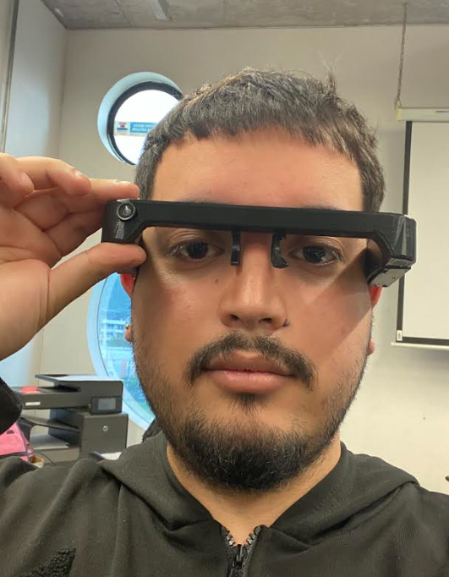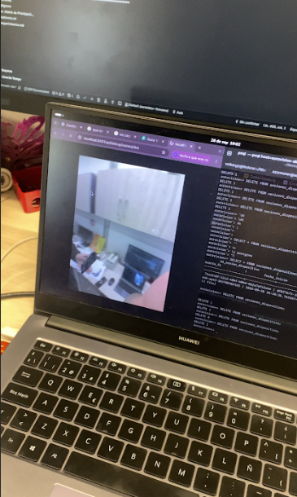

6. Individual Conclusion
During this stage of the AuraVisión project, I was able to strengthen my knowledge in backend development, artificial intelligence, databases, and system integration. One of the most important achievements was integrating the ESP32 communication with the backend and the object detection service.

The development process also demonstrated the importance of testing each component before integrating the complete system. Problems related to image processing, communication, authentication, and object prioritization required several adjustments, but these changes improved the reliability of the solution.

Overall, my work contributed to transforming separate software and hardware components into an integrated system capable of receiving images, processing them with artificial intelligence, and generating useful information for the assistive device.

7. Individual Reflection
Working on AuraVisión has allowed me to apply technical knowledge in a real project with multiple interconnected components. My main challenge was ensuring reliable communication between the ESP32, backend, database, and artificial intelligence service.
I learned that system integration requires more than developing each component independently. It is necessary to analyze logs, test different scenarios, identify failures, and continuously improve the implementation.
I consider that one of my main strengths was solving technical problems during the development and integration process. However, I can still improve the documentation and automation of testing procedures.
This experience has helped me understand the importance of backend development and artificial intelligence as part of a complete software architecture, especially when software must interact directly with hardware and provide information in real time.

